Daulet

__^{mysuper}_____{my sub}__ ______________Ф_{и}^{з}ика__^{ss ss ss}_______{sjfk kflf}______¹_____ кафедрасы

Тест тапсырмасы
________________________________________________________________________________
__________________________Электродинамика_______________________________ пәнінен

___3_ курс, ___________5В060400 - Физика_________________ мамандығы студентері үшін
/шифрі, атауы/

1. Электр зарядының қасиеттері:
A) инвариантты, аддитивті, дискретті
B) үздіксіз, инвариантты
C) үздіксіз, инвариантты емес
D) дискретті, консервативті
E) үздіксіз, кейде дискретті

2. Стационар өрістің шарттары:
A) 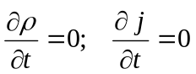
B) 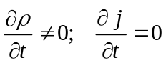
C) 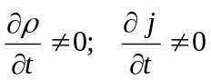
D) 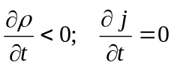
E) 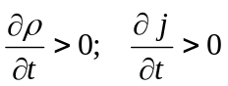

5. Электростатикалық өріс потенциалының теңдеуі:
A) 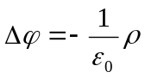
B) 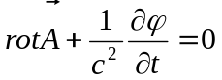
C) 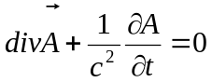
D) 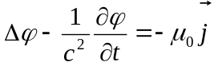
E) 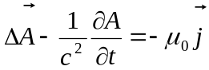

6. Зарядтар жүйесінің дипольдық моменті:
A) 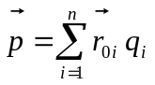
B) 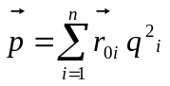
C) 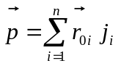
D) 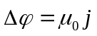
E) 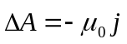

7. Электростатикалық өрістің жұмысы:
A) зарядтың бастапқы және соңғы орындарының потенциалдарының айырымымен анықталады, траекторияға тәуелді емес
B) зарядтың бастапқы және соңғы орындарының кернеуліктерінің айырымымен анықталады, траекторияға тәуелді емес
C) зарядтың бастапқы және соңғы орындарының потенциалдарының айырымымен анықталады, траекторияға тәуелді
D) зарядтың бастапқы орнының потенциалымен анықталады, траекторияға тәуелді
E) зарядтың соңғы орнының потенциалымен анықталады, траекторияға тәуелді

8. Заряд өрісінің потенциалдық энергиясы:
A) 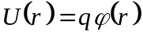
B) 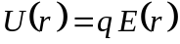
C) 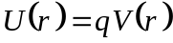
D) 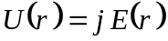
E) 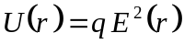

9. Зарядтар жүйесінің өзара әсерлесу энергиясы:
A) 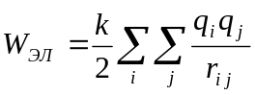
B) 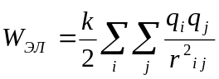
C) 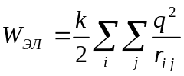
D) 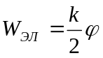
E) 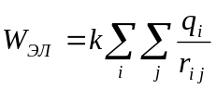

10. Дипольдық магниттік момент:
A ) 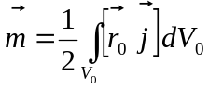
B) 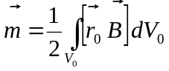
C) 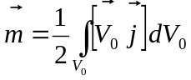
D) 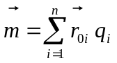
E) 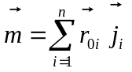

13. Үздіксіздік теңдеуі:
A) 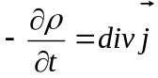
B) 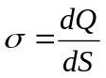
C) 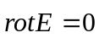
D) 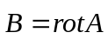
E) 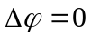

14. Электр өрісінің кернеулігі қандай қатынаспен анықталады:
A) 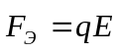
B) 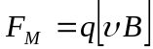
C)
D)
E)

15. Электромагниттік өрістегі нүктелік электр зарядына қандай күш әсер етеді:
A) Лоренц күші
B) Архимед күші
C) Ампер күші
D) Ауырлық күші
E) Атомдық күш

Тест тапсырмасын құрастырған ____________________ ___Наметкулова Р.Ж.___
/қолы/ /аты-жөні/
Тест тапсырмасы _____________________________________ кафедра мәжілісінде бекітілген
/кафедра атауы/

№ _____ хаттама «_____» ___________________ 20___ ж.

Кафедра меңгерушісі ____________________ ___Кейкиманова М.Т.____
/қолы/ /аты-жөні/

Тест тапсырмасы ЕҰӨБ қабылданды

БӨМ сектор жетекшісі ____________________ _________________________
/қолы/ /аты-жөні/

«_____» ___________________ 20___ ж.

